**Kategorik Değişken Özetleri**

Veri setinin içerisinde “kategorik değişkenler” ve “sürekli değişkenler” olmak üzere bazı değişkenler mevcuttur.

Veri seti içerisindeki kategorik değişkenleri özel bir şekilde incelemek ve bakmak gerekmektedir.

Kategorik değişkenler, günlük hayatta üzerinde en çok zaman harcanan, en çok karıştırılan ve anlaşılmayan konulardandır.

Kategorik değişkenler, sadece bir string ifadeden ibaret değildir ve anlamak gereklidir. Önemlidir.

1. Kategorik Değişkenler ve Özeti
2. Kategorik Değişkenin Sınıflarına ve Sınıf Sayısına Erişmek
3. Kategorik Değişkenin Sınıflarının Frekanslarına Erişmek

**Kategorik Değişkenler ve Özeti**

metin içeren bir resim

Açıklama otomatik olarak oluşturuldu

**Kategorik Değişkenin Sınıflarına ve Sınıf Sayısına Erişmek**

1. Sınıflar

metin içeren bir resim

Açıklama otomatik olarak oluşturuldu

1. Sınıfların Sayısı

metin içeren bir resim

Açıklama otomatik olarak oluşturuldu

veya

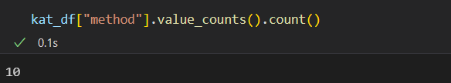

**NOT:** Value counts = kaç adet değer var demektir

**Kategorik Değişkenin Sınıflarının Frekanslarına Erişmek**

Kategorik değişken sınıflarının kaç adet olduğuna (frekanslarına) bakalım

metin içeren bir resim

Açıklama otomatik olarak oluşturuldu

Örnek Veri Görselleştirme Temsili

